Тема: информационная система автоматизации деятельности преподавателя школы KIBERone

ВВЕДЕНИЕ
Во время работы преподавателю в школе программирования KiberOne приходится постоянно работать с разной информацией. Нужно знать расписание своих групп, помнить, когда и с кем проходит следующее занятие, понимать, какой урок сейчас идёт у конкретной группы, а также заранее смотреть материалы, чтобы успеть подготовиться к занятию.
В школе программирования KiberOne эта информация находится в разных местах. Например, в начале недели преподаватель может сначала посмотреть в Telegram, какие занятия и группы у него будут, затем открыть сайт школы, найти нужную группу, посмотреть текущий модуль и следующий урок. После этого нужно ознакомиться с материалами и понять, сколько времени понадобится на подготовку. Если случается, что один преподаватель заменяет другого, обычное расписание уже не всегда показывает реальную нагрузку.
Отдельно возникает вопрос с учётом проведённых занятий и заработной платы. За каждое занятие преподаватель получает определённую сумму, а выплаты происходят два раза в месяц. Поэтому приходится самостоятельно считать количество проведённых занятий и примерную сумму, которую получится получить в ближайшую выплату.
Получается, что для подготовки к обычному занятию преподавателю приходится открывать несколько источников и самостоятельно собирать нужную информацию. На это уходит время, а при большом количестве групп легко что-нибудь забыть.
Поэтому появилась идея создать отдельное Windows-приложение, в котором основная информация преподавателя будет собрана в одном месте. После запуска программы преподаватель сможет сразу увидеть свои ближайшие занятия, группы, время проведения, следующий урок и информацию о том, к какому материалу нужно подготовиться. Также в приложении можно будет учитывать замены, проведённые занятия и автоматически рассчитывать заработную плату.
Актуальность данной работы заключается в том, что создание такой системы может упростить повседневную работу преподавателя, сократить время на поиск необходимой информации и помочь лучше планировать подготовку к занятиям.
Цель курсовой работы — разработать информационную систему для автоматизации работы преподавателя школы KiberOne, которая позволит хранить и удобно просматривать информацию о группах, расписании, уроках, заменах, проведённых занятиях и заработной плате.
Для достижения этой цели необходимо решить следующие задачи:
- Изучить, как преподаватель организует свою работу и готовится к занятиям.
- Определить, какая информация нужна преподавателю для ежедневной работы.
- Определить основные функции будущего приложения.
- Продумать структуру и внешний вид программы.
- Разработать базу данных для хранения необходимой информации.
- Реализовать работу с группами, расписанием и уроками.
- Добавить возможность просмотра ближайших занятий и следующего урока для каждой группы.
- Реализовать учёт замен преподавателей.
- Реализовать учёт проведённых занятий.
- Добавить автоматический расчёт заработной платы и историю выплат.
- Реализовать разграничение прав между преподавателем и системным администратором.
- Провести проверку работы разработанного приложения.
Объектом исследования является работа преподавателя школы программирования KiberOne.
Предметом исследования является использование информационных технологий для упрощения планирования занятий, работы с учебной информацией и учёта проведённых занятий.
Практическая значимость работы состоит в том, что разработанное приложение может использоваться преподавателем как единое рабочее место, в котором собрана основная информация, необходимая ему для подготовки и проведения занятий.

База данных
Для хранения информации в информационной системе используется база данных PostgreSQL. Она нужна для того, чтобы хранить данные о преподавателях, группах, учениках и расписании и связывать их между собой.
В базе данных используются следующие основные сущности:
Преподаватель (Teacher) — содержит информацию о преподавателе: идентификатор, ФИО, логин и роль в системе.
Группа (Group) — содержит информацию об учебной группе: название, возрастную категорию, преподавателя и статус группы.
Ученик (Student) — содержит информацию об учениках, которые относятся к определённой группе.
Расписание (Schedule) — хранит информацию о занятиях: день недели, время, группе и преподавателе.
На основе этих сущностей в базе данных создаются таблицы:
- Teachers — преподаватели;
- Groups — учебные группы;
- Students — ученики;
- Schedules — расписание занятий;
- __MigrationHistory — служебная таблица Entity Framework, которая хранит информацию о применённых изменениях структуры базы данных.
- Таблица Teachers — преподаватели
Столбец | Тип данных | Описание
Id | int | Уникальный номер преподавателя
FullName | string | ФИО преподавателя
Login | string | Логин для входа в систему
Role | string | Роль преподавателя

- Таблица Groups — группы
Столбец | Тип данных | Описание
Id | int | Уникальный номер группы
Name | string | Название группы
AgeGroup | string | Возрастная категория
TeacherId | int | Номер преподавателя, который ведёт группу
Status | string | Статус группы
- Таблица Students — ученики
Столбец | Тип данных | Описание
Id | int | Уникальный номер ученика
FullName | string | ФИО ученика
GroupId | int | Номер группы, в которой учится ученик
- Таблица Schedules — расписание
Столбец | Тип данных | Описание
Id | int | Уникальный номер занятия
DayOfWeek | string | День недели
StartTime | string | Время начала занятия
GroupId | int | Номер группы
TeacherId | int | Номер преподавателя
- Связи между таблицами
Таблица | Поле | Связанная таблица | Поле
Groups | TeacherId | Teachers | Id
Students | GroupId | Groups | Id
Schedules | GroupId | Groups | Id
Schedules | TeacherId | Teachers | Id

Таблицы связаны между собой. Преподаватель может вести несколько групп, поэтому таблица Teachers связана с таблицей Groups. Каждая группа может содержать нескольких учеников, поэтому Groups связана с Students. Расписание связано с преподавателем и группой, чтобы система могла определить, кто, какую группу и в какое время ведёт.
Основным идентификатором каждой записи является поле Id. Для связи таблиц используются дополнительные поля, например TeacherId и идентификаторы группы. Благодаря этому не приходится несколько раз хранить одну и ту же информацию.
Такая структура позволяет в дальнейшем добавлять, изменять и удалять преподавателей, группы, учеников и занятия непосредственно через приложение, не изменяя программный код.
Модуль 1
Разработка модуля информационной системы
Разработка приложения выполнялась в среде Visual Studio. Для создания программы был выбран язык C# и технология WPF. Проект был создан под платформу .NET Framework 4.8.
На начальном этапе был создан основной экран приложения. В нём предусмотрено боковое меню, через которое в дальнейшем пользователь сможет переходить к основным разделам системы: главной странице, группам, расписанию, занятиям, журналу, заменам и расчёту заработной платы.
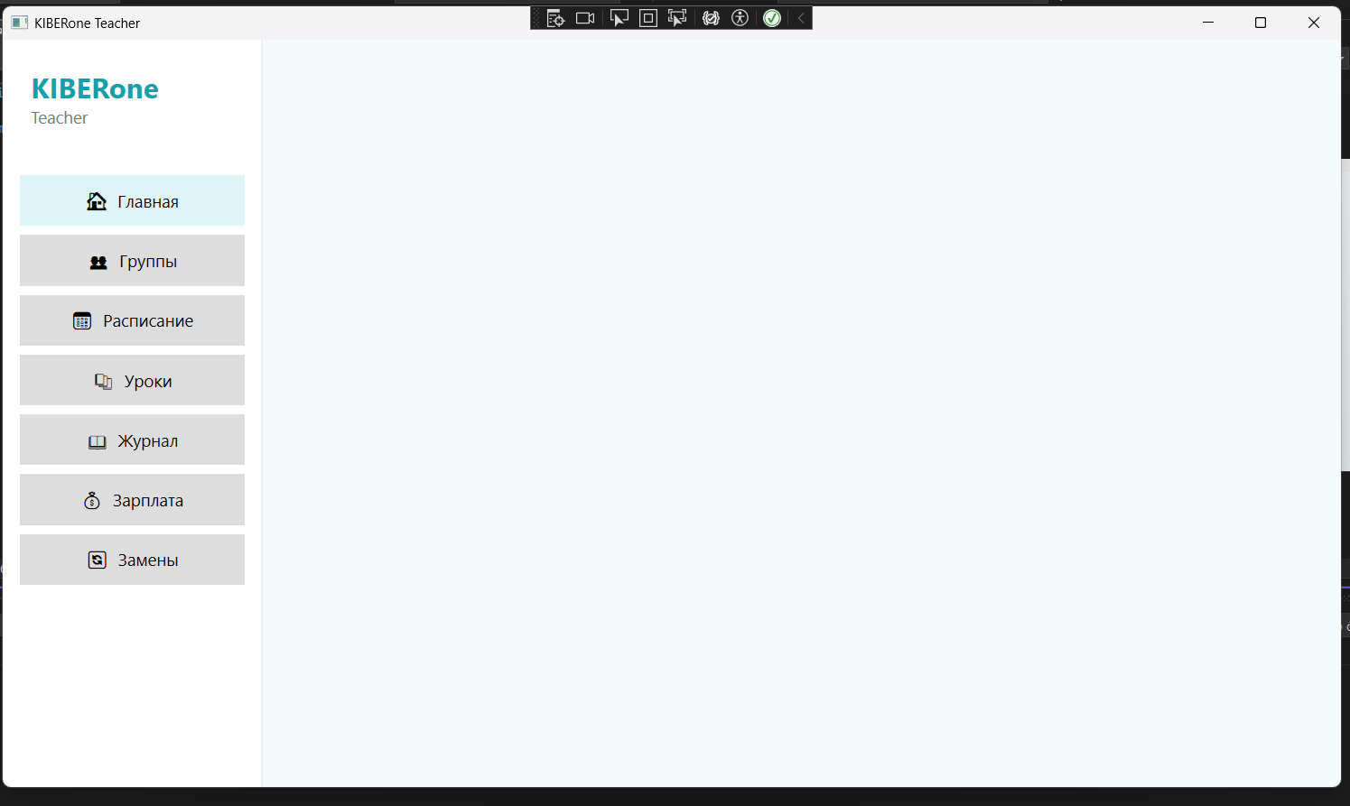Для хранения данных была подключена база данных PostgreSQL. В проект был добавлен Entity Framework, который позволяет программе работать с базой данных через классы C#, не создавая все SQL-запросы вручную.
В проекте были созданы отдельные классы для основных данных системы: Teacher, Group, Student и Schedule. Также был создан класс KiberOneTeacherContext, который связывает эти классы с таблицами базы данных.
При подключении базы данных возникла проблема с совместимостью версий библиотек Entity Framework и Npgsql. При попытке создать миграцию появлялись ошибки, связанные с загрузкой необходимых компонентов .NET и библиотек PostgreSQL. В частности, возникали проблемы с версиями System.Runtime.CompilerServices.Unsafe, System.Numerics.Vectors и Npgsql.
Для решения проблемы были проверены установленные пакеты, обновлена совместимая версия Npgsql, настроены необходимые зависимости и очищены старые файлы сборки проекта. После этого миграции Entity Framework начали выполняться без ошибок.
С помощью миграции InitialCreate структура базы данных была создана автоматически. В результате появились таблицы Teachers, Groups, Students и Schedules, а также служебная таблица __MigrationHistory.
После этого было выполнено тестовое подключение приложения к базе данных. Из программы была добавлена тестовая запись преподавателя, после чего её наличие было проверено непосредственно в PostgreSQL. Это подтвердило, что приложение успешно передаёт данные в базу данных и может с ней работать.
Таким образом, на данном этапе создана основа информационной системы: разработан основной интерфейс, подключена база данных, созданы необходимые модели и таблицы, а также проверена запись данных из приложения в PostgreSQL.

